Кельменецький професійний ліцей

Методичний бюлетень

Жовтень,

2020

В Кельменецькому професійному ліцеї, в режимі онлайн (платформа ZOOM), 24.11.2020 проведено засідання методичної комісії викладачів загальноосвітніх дисциплін. Темою засідання було актуальне питання сьогодення: «Використання в освітньому процесі нових прогресивних технологій як шлях до формування сучасного кваліфікованого робітника».  В теоретичному модулі керівником методичної комісії Назарчуком О.В. розкрито питання:  сучасний педагог. Хто він? Координатор? Консультант? Фасилітатор? Ментор? Коуч? Модератор? Сучасний здобувач освіти. Який він?  Як педагог вчить бачити не видиме! Як педагогу стати міленіалом?  Нововведення в освітній онлайн процес. Які саме?  Модель змішаного навчання: проблеми, пошуки, знахідки.  Працюємо: традиційне навчання, «перевернутий клас». |  | 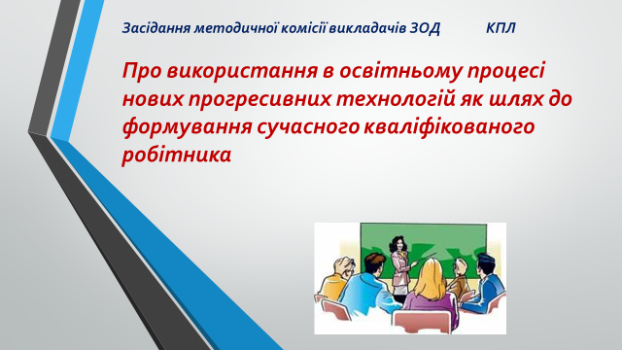
Епіграф до засідання методичної комісії викладачів загальноосвітніх дисциплін: Микола Скиба: «Сучасний педагог — це той, хто розкриває потенціал учнів, а не примушує їх вчити уроки».

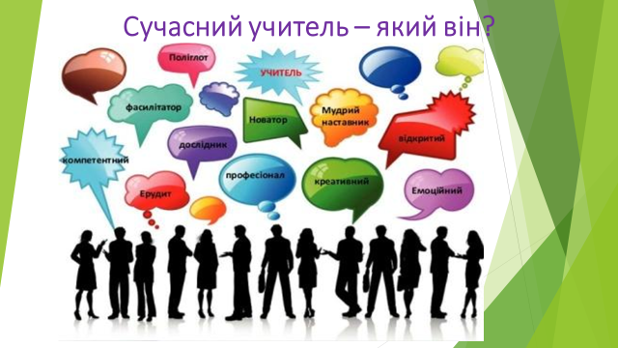
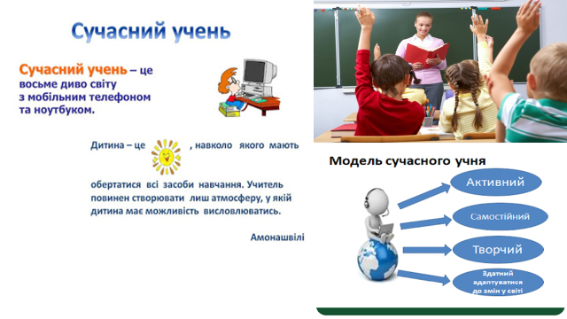

Практичний модуль
  - Ваша точка зору…
Є такий відомий постулат: жодна система освіти не може бути кращою, аніж вчителі, які в ній працюють.
Під час практичного модулю викладач історії ліцею Горбатюк В.Ю. давала виклики членам методичної комісії з розвитку критичного мислення здобувачів освіти. Разом осмислювали, роздумували, застосовуючи технологію «світового кафе». Також, спільно із викладачами, закріпили вміння створювати сенкани.  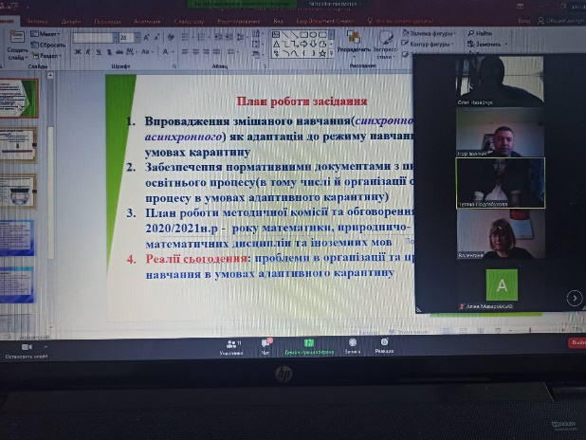  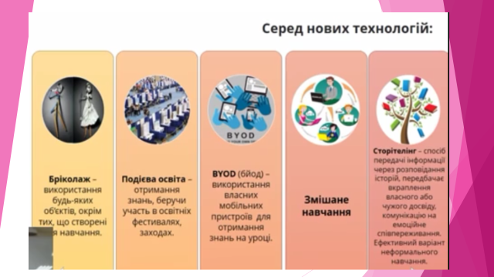 |  |  | 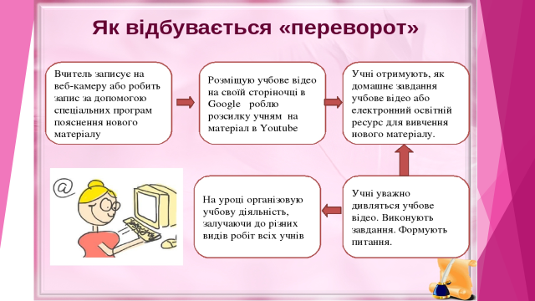
В процесі рекомендаційного модулю прийнято рішення, про виконання яких наступного засідання необхідно прозвітувати.

Методична служба ліцею: рекомендації, методичне інформування, навчально-методичне консультування

Молода В.І., методист

